**Государственное бюджетное общеобразовательное учреждение города Москвы "Школа 1383 корпус №2"**

**ДОКУМЕНТАЦИЯ ПО КОМАНДНОМУ КЕЙСУ №1 ИНЖЕНЕРНО-КОНСТРУКТОРСКИЙ ПРОФИЛЬ МОСКОВСКОЙ ПРЕДПРОФЕССИОНАЛЬНОЙ ОЛИМПИАДЫ ШКОЛЬНИКОВ**

**“Лимонадный Автомат”**

**Команда “*AutoLemon*”**

**Работу выполнили:**

Ученики 8Д класса:

Малахов Денис Владиславович

Дронов Евгений Владимирович

Ученица 8Г класса:

Панкина Диана Владимировна

Ученик 10А класса:

Алиев Саид Асиф оглы

Научный руководитель:

Педагог дополнительного образования

Любченко Виталий Владимирович

# **Оглавление**

**Оглавление 2**

**Наша команда 3**

Логотип нашей команды 3

**Введение 4**

Актуальность проекта: 4

Цель работы: 6

Задачи: 6

Краткое описание устройства 7

**Структурная схема 9**

**Функционал устройства 10**

Перечень узлов с описанием и функцией 11

Описание кинематической системы 13

**3D модель 13**

**Описание электротехнической части 15**

Описание узлов: 15

Таблица электрокомпонентов 16

Таблица подключений 17

Электрическая схема 18

**Программное обеспечение 19**

Диаграмма последовательности 19

Диаграмма пользовательского взаимодействия (Use case) 20

Диаграмма конечного автомата (State Machine) 21

Блок-схема алгоритма 22

**Заключение 26**

**Список литературных источников 28**

Чертежи устройства **Приложение А 29**

**Приложение Б 30**

# 

# **Наша команда**

* Малахов Денис Владиславович

*документатор, талисман*

* Панкина Диана Владимировна

3D дизайнер

* Дронов Евгений Владимирович

программист на С++ и любимый лидер

* Алиев Саид Асиф оглы

электронщик

Приятно познакомиться!

## **Логотип нашей команды**



# **Введение**

## **Актуальность проекта:**

В наши дни многие предприятия стараются переходить на автоматизированный принцип работы. На данный момент времени, существует несколько роботизированных кафе, например “Monty cafe” - небольшая торговая точка, в которой располагается 2 робота манипулятора.

Это достаточно затратно, но именно благодаря автоматизации процессов, таких, как приготовление кофе, подача мороженого, разнос блюд и разлив напитков - произошел и продолжается рост эффективности.

Рынок автоматизации розничной торговли ожидает роста с 20,02 миллиарда долларов в 2024 году до 39,67 миллиарда долларов к 2029 году, что соответствует среднегодовому темпу роста (CAGR) 14,66%.

(Рисунок 1)

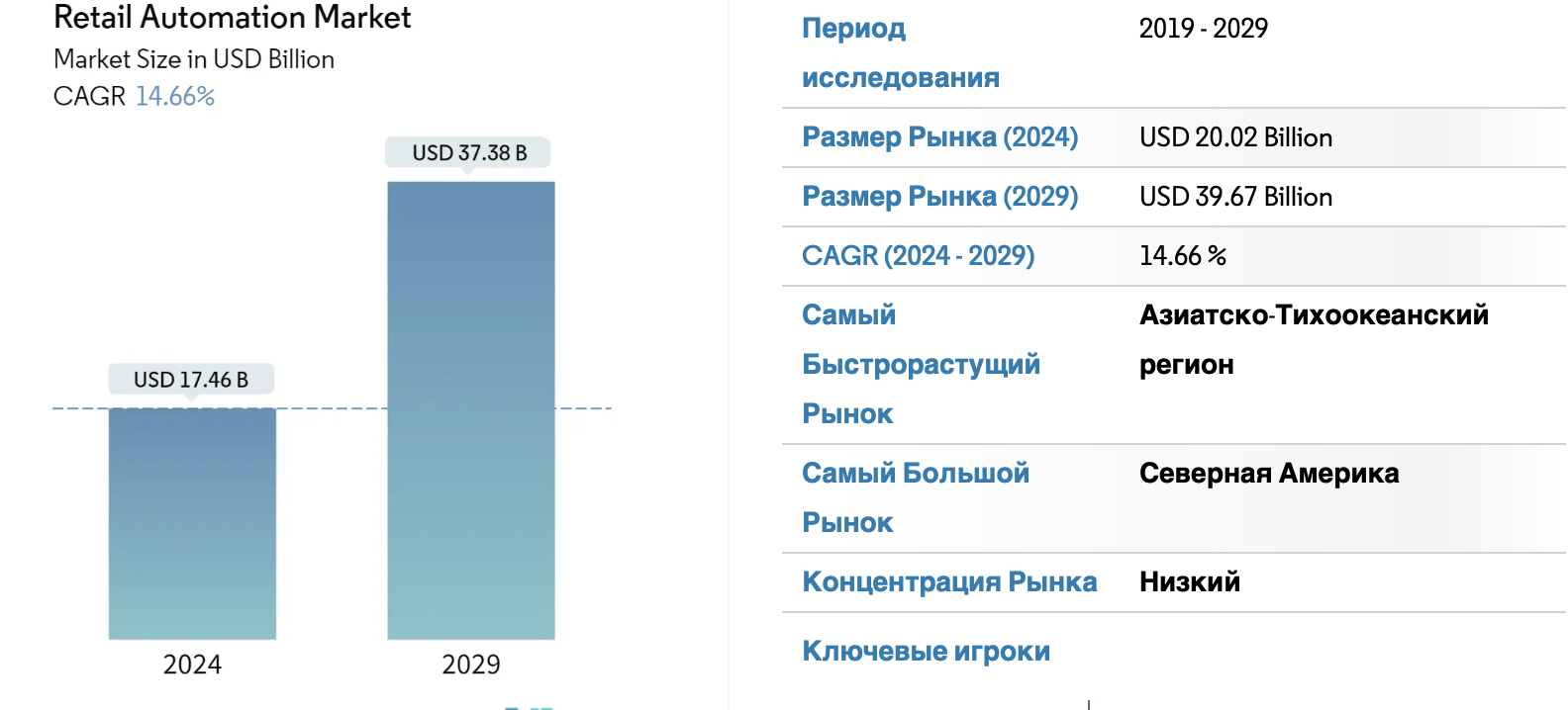



Это свидетельствует о растущем интересе к автоматизированным системам, которые обеспечивают удобство и доступность. Автоматы для продажи напитков обеспечивают круглосуточный доступ к продуктам, что особенно важно в местах с высоким потоком людей, таких как торговые центры и вокзалы. Более 50% потребителей предпочитают использовать автоматы для покупки напитков из-за их удобства и быстроты.

Кроме того, использование автоматов позволяет значительно сократить затраты на персонал и обслуживание. По оценкам, автоматизированные решения могут снизить затраты на рабочую силу на 30-50%, что делает их экономически выгодными для владельцев бизнеса. Автоматы для продажи напитков могут обеспечить постоянный доход, особенно в местах, где нет других источников прохладительных напитков.

Разработка устройства, позволяющего производить смешивание жидкостей с максимальной точностью, отвечает потребностям потребителей в разнообразии напитков и индивидуальных предпочтениях.

Таким образом, создание лимонадного автомата - является актуальным проектом, который отвечает современным требованиям рынка, обеспечивая удобство и доступность для потребителей, снижая затраты для владельцев и предлагая возможность персонализации напитков. Учитывая растущий интерес к автоматизированным решениям и экономическую выгоду, проект имеет все шансы на успех.

## 

## **Цель работы:**

Разработать программно-аппаратный комплекс (ПАК), позволяющий автоматизировать процесс смешивания жидкостей с высокой точностью.

## **Задачи:**

* Анализ кейсового задания
* Проектирование (разработка) устройства
  + Разработка концепции, дизайна и эскизов узлов
  + Проектирование 3D модели проекта, его составных частей и корпуса.
  + Подбор электрических компонентов и разработка электрической цепи (принципиальной схемы)
  + Разработка принципов и алгоритмов работы устройства
    - Схема пользовательского взаимодействия
    - Диаграмма конечного автомата
    - Диаграмма последовательности
    - Блок-схемы работы устройства
    - Разработка программного кода
    - Создание мобильного приложения
* Прототипирование разработанного устройства
  + Выбор материалов для создания
  + Изготовление механических узлов (3D печать, фрезеровка)
  + Сборка устройства
  + Отладка программного кода
* Разработка технической документации

## **Краткое описание устройства**

Наливатор представляет собой автоматизированное устройство для разлива напитков, состоящее из нескольких ключевых компонентов, обеспечивающих его функциональность и удобство использования.

В верхней части устройства расположены три бутылочки, установленные горлышком вниз, что позволяет легко и быстро подавать напитки. Для предотвращения образования вакуума в бутылках и обеспечения стабильной подачи жидкости предусмотрена система контроля, которая автоматически подает воздух в бутылки по мере их опустошения.

Для удобства замены бутылок без протекания в устройстве установлен специальный кран, который позволяет пользователю легко и быстро менять пустые бутылки на полные, минимизируя риск загрязнения и утечек.

Из каждой бутылки трубки ведут к перистальтическим насосам, которые обеспечивают точную и контролируемую подачу жидкости. Каждый насос отвечает за свою бутылку, что позволяет наливать разные напитки одновременно.

Далее, от насосов трубки идут к распределителю, который направляет жидкость к крану наливателя. В устройстве также установлен сервомотор, который вращает место прикрепления трубочек, позволяя переключаться между различными напитками в зависимости от выбора пользователя.

Снизу наливателя находится диск для установки стаканчиков, который вращается с помощью серводвигателя. Диск имеет несколько ниш, каждая из которых предназначена для установки стаканчика. В каждой нише установлен концевой датчик, который определяет наличие стакана. Это позволяет наливателю автоматически начинать процесс разлива только в том случае, если стакан установлен на месте, что предотвращает проливание и обеспечивает безопасность.

Для питания устройства используется блок питания, преобразующий напряжение 220 В в 12 В. Также предусмотрен преобразователь с 12 В на 5 В для питания различных компонентов, таких как ESP32 с шелдом, который управляет работой устройства и обеспечивает связь с пользователем. В системе установлены три драйвера, которые контролируют работу насосов и сервомоторов, обеспечивая точное и надежное функционирование наливателя.

Таким образом, наливатор представляет собой высокотехнологичное устройство, которое сочетает в себе удобство, безопасность и эффективность, обеспечивая пользователям легкий доступ к разнообразным напиткам.

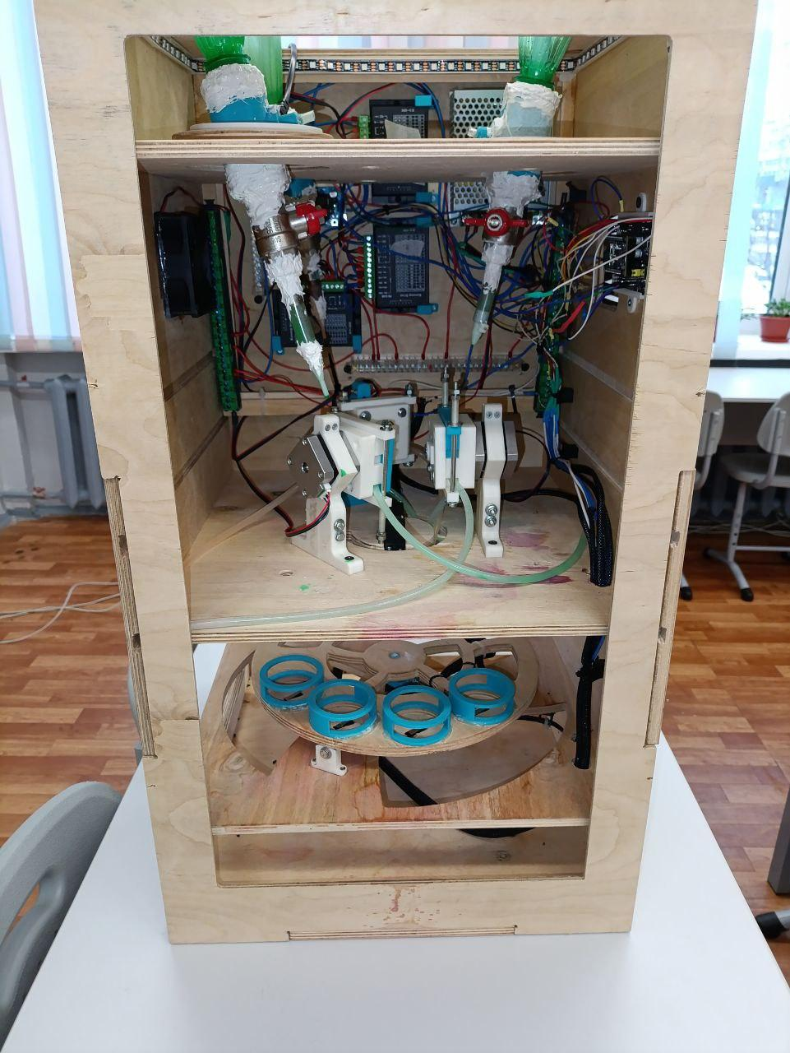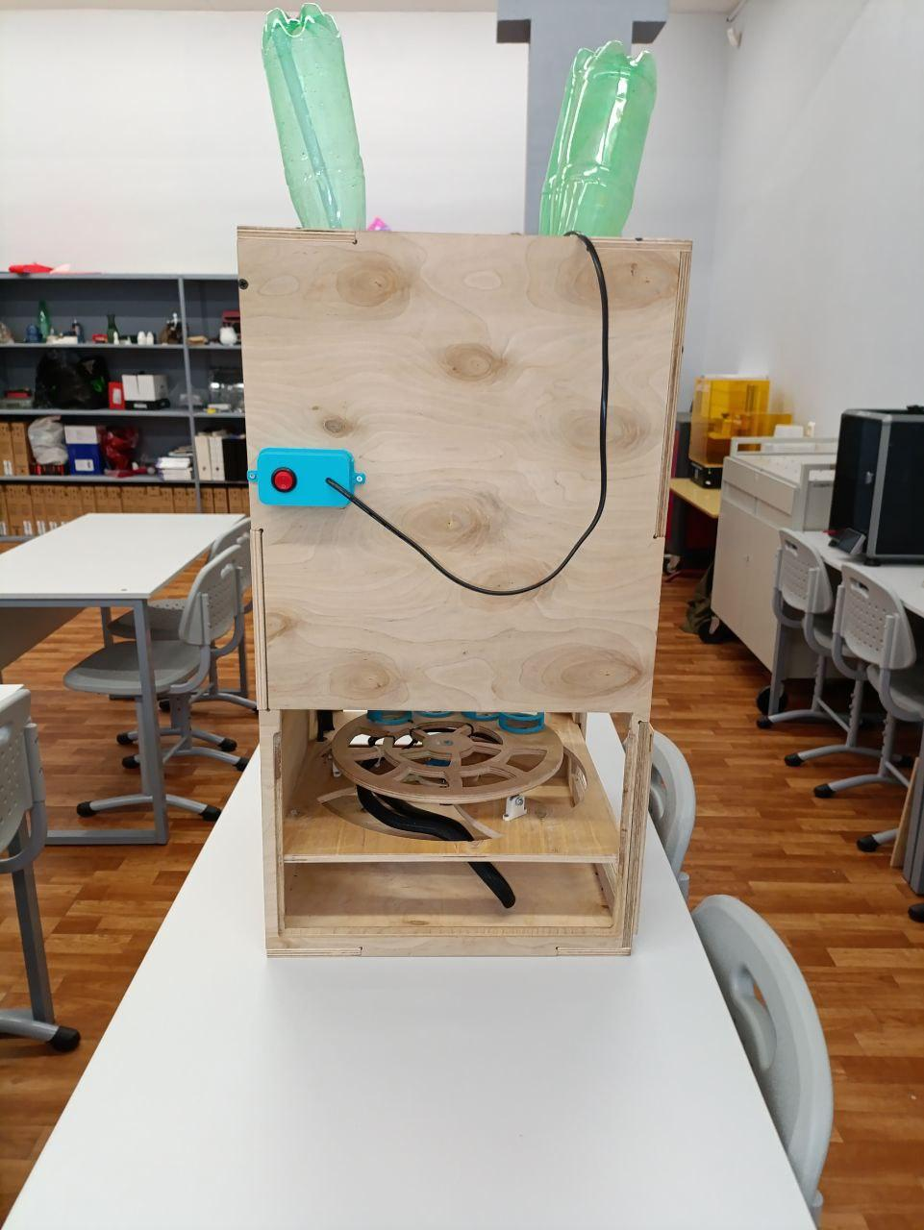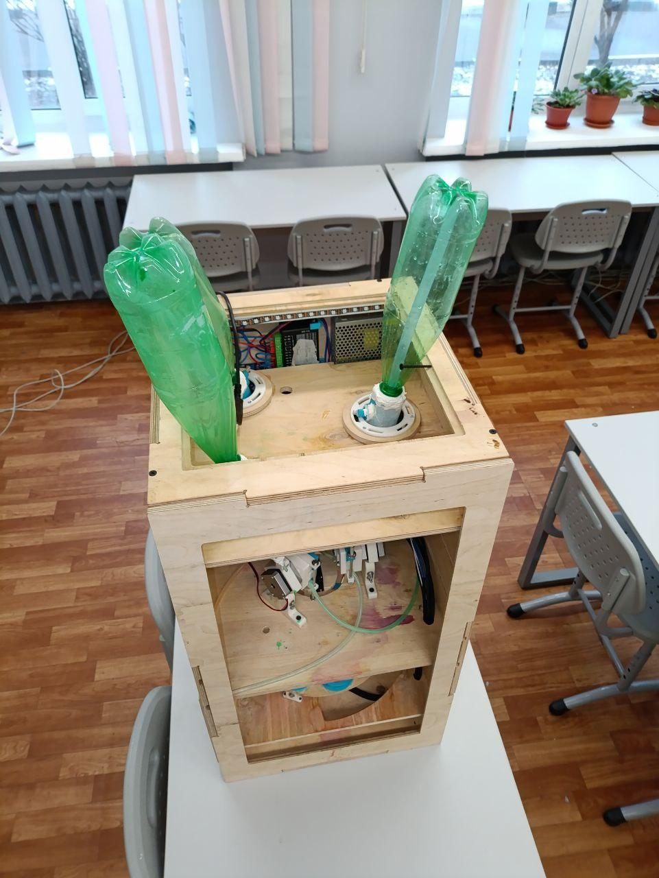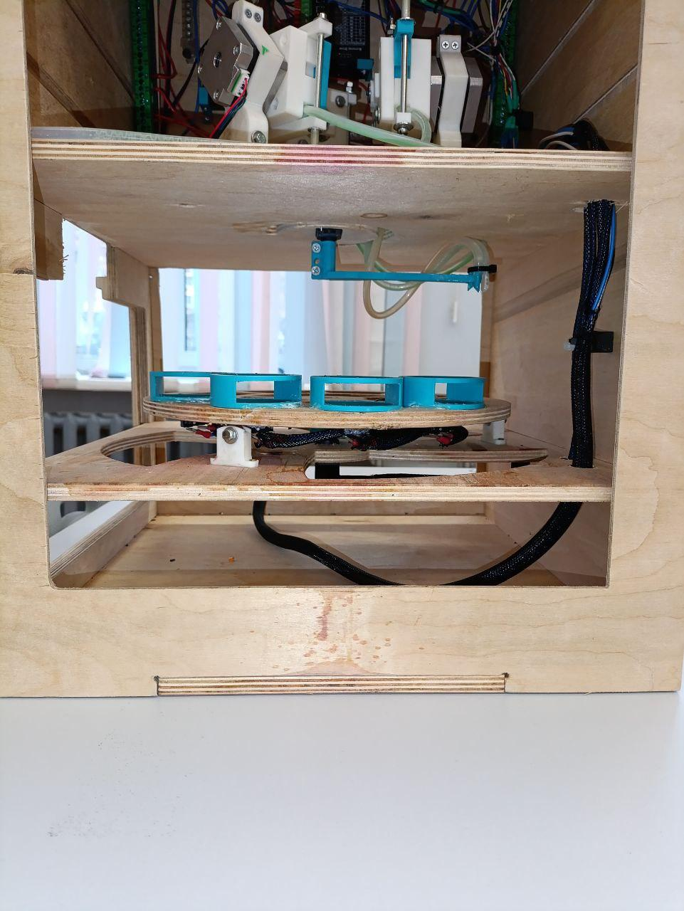



# **Структурная схема**

# 

# **Функционал устройства**

**Элементы Системы**

* Программно - аппаратный комплекс (ПАК):
* Подсистема смешивания жидкостей (ПСЖ)
* Подсистема приема и выдачи заказов (ППВЗ)
* Мобильное приложение
* Секции Программно аппаратного комплекса:
* зоны установки емкостей с жидкостями
* диспенсер для смешивания жидкостей и наливания жидкости в мерные стакан
* зона размещения мерных стаканов

**Функции согласно ТЗ**

* Возможность смешивания жидкостей по 6 различным вариациям
* Газированная вода (50 мл.)
* Мятный сироп (10 мл.)
* Апельсиновый сок (40 мл.)
* Лимонад “ Мятный” (80 мл. газированной воды + 20 мл. мятного сиропа).
* Лимонад “ Заводной апельсин” ( 30 мл. газированной воды + 50 мл. апельсинового сока).
* Лимонад “Тройной” ( 35 мл. газированной воды + 45 мл. апельсинового сока + 10 мл мятного сиропа)
* Автоматизированные функции:
* Автоматическая подача стакана в зону разлива
* Определение наличия стакана на позиции
* Поочередный разлив жидкостей по емкостям
* Автоматическая остановка при перемещении мерного стакана из зоны его расположения

**Дополнительные функции сверх ТЗ**

* Светодиодная индикация состояния устройства

- Красный цвет — выполнение заказа.

- Зеленый цвет — ожидание заказа.

- Синий цвет — инициализация устройства.

* Охлаждение жидкости
* Защиту устройства от нагрева, путем охлаждения электроники

## **Перечень узлов с описанием и функцией**

***1. Узел загрузки бутылок:***

- Этот узел расположен в верхней части устройства и включает три отверстия, которые удерживают бутылки с напитками. Он обеспечивает надежное крепление бутылок и позволяет легко их заменять, минимизируя риск протечек и загрязнений.

***2. Узел с электроникой:***

- Размещен на задней стенке устройства для защиты от возможных протечек. Этот узел содержит все электронные компоненты, включая контроллеры и драйвера, что предотвращает их повреждение в случае утечки жидкости. Он отвечает за управление работы устройства и обработку сигналов от других узлов.

***3. Узел с насосами:***

- Находится на платформе устройства и включает три перистальтических насоса, каждый из которых отвечает за перекачку жидкости из соответствующей бутылки в емкости. Этот узел обеспечивает точную и контролируемую подачу напитков, позволяя наливать разные жидкости одновременно.

***4. Сервомотор с диспенсером:***

- Этот узел отвечает за вращение трубок, которые подают напитки в стаканы. Сервомотор управляет направлением потока жидкости, позволяя переключаться между различными напитками в зависимости от выбора пользователя.

***5. Диск с концевыми датчиками:***

- Диск расположен в нижней части устройства и имеет четыре концевых датчика, которые определяют наличие или отсутствие стаканов в соответствующих нишах. Функция этого диска заключается в доставке стаканов в зону выдачи, обеспечивая автоматизированный процесс наливания и предотвращая проливание.

***6. Корпус:***

- Корпус устройства служит для защиты всех внутренних узлов и компонентов от внешних воздействий. Он обеспечивает структурную целостность аппарата и создает эстетически привлекательный вид, а также защищает от загрязнений и механических повреждений.

Каждый из этих узлов играет важную роль в обеспечении эффективной и безопасной работы наливателя, создавая удобное и функциональное устройство для розлива напитков.

## 

## 

## **Описание кинематической системы**

## 

1) Крепление емкостей жидкости

2) Клапан для подачи воздуха в емкости

3) Перистальтический насос для перекачки жидкости

4) Диспенсер для перемещений трубок

5) Стойка с подшипником для удержания платформы

6) Рамка удержания стаканов

7) Муфта крепления диска

8) Крепление двигателей насосов

# **3D модель**

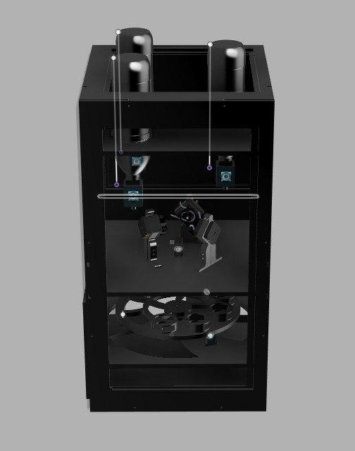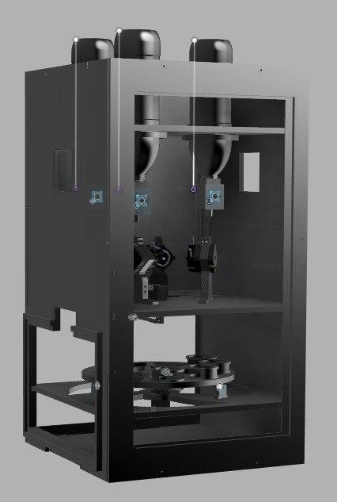



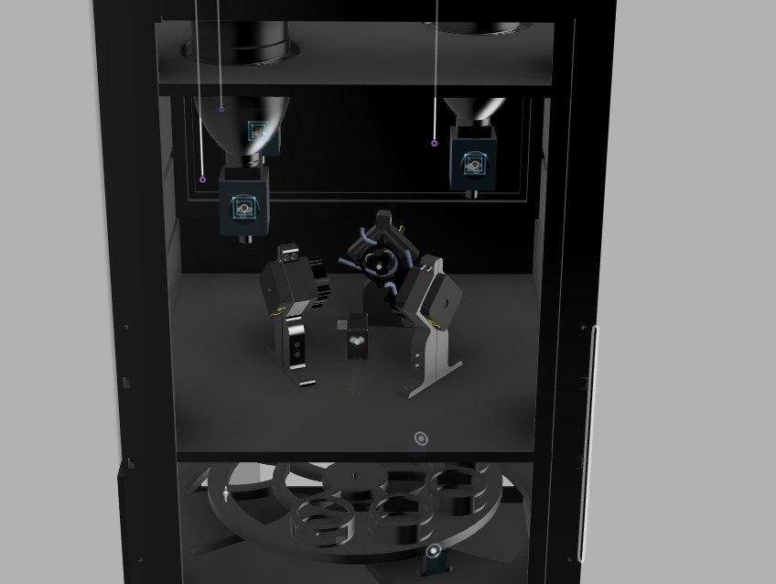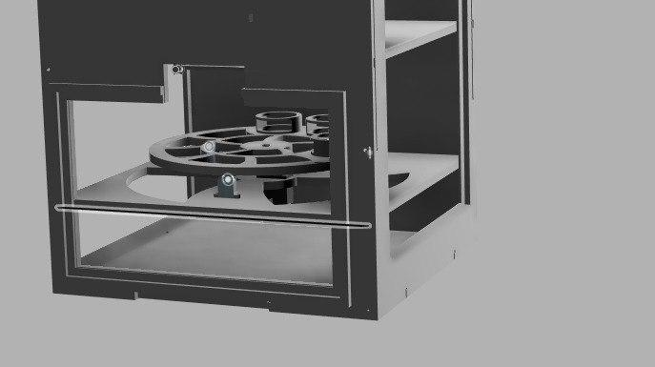

# 

# **Описание электротехнической части**

## **Описание узлов:**

***1. Серводвигатель G90:***

Установлен для управления узлом диска. Осуществляет вращение на 180 градусов. Управляется микроконтроллером ESP32.

***2. Концевые датчики Amron***:

Четыре датчика, установленные на дно диска, которые позволяют отслеживать наличие стаканов. Подключены к шине 5 В (один провод) и к ESP32 (второй провод).

***3. Диспенсер:***

Использует серводвигатель G90. На валу серводвигателя прикреплена тяга для перемещения трубочки с жидкостью над стаканами. Подключен к драйверу DM556.

***4. Блок питания:***

Понижающий блок питания с 200 В на 12 В. Имеет 4 плюсовых и 4 минусовых выхода.

***5. Механизм удержания бутылок:***

Пластина с тремя отверстиями для бутылок. Полностью механический, без электроники. Подключены краны с трубками для подачи воздуха в бутылки, предотвращая вакуум при сливе жидкости.

***6. Понижающий преобразователь:***

Понижает напряжение с 12 В на 5 В.Питает серводвигатели.

***7. Светодиодная лента:***

Состоит из 50 светодиодов. Закреплена в распечатанном лотке на верхней грани корпуса.Отображает состояние устройства. Питается от 5 В.

***8. Питание компонентов:***

Шаговый двигатель запитывается от 12 В и 5 В. Серводвигатели и светодиодная лента запитываются от 5 В. ESP32 питается от внешнего блока питания на 5 В.

## **Таблица электрокомпонентов**

*Таблица 1 - Таблица электронных компонентов*

| № | Устройство | Модель | Комментарий | Количество | Питание | Подключение | Особенности |
| --- | --- | --- | --- | --- | --- | --- | --- |
| 1 | Контроллер + шилд | ESP32 | Управление всей системой | 1 | 3.3V / 5V | GPIO, PWM, I2C | Подключение Wi-Fi, управление периферией |
| 2 | Шаговый двигатель | NEMA 17 | Приводят в движение узлы системы | 3 | 12V | Подключение к драйверу | Высокий момент, требует точного управления |
| 3 | Драйвер шагового двигателя | DM556 | Управление шаговыми двигателями | 3 | 12V / 24V | STEP/DIR | Нужен радиатор для охлаждения |
| 4 | Серводвигатель | MG995 | Управляют диспенсером и поворотом диска | 2 | 5V | PWM | Угол поворота 180°, работают от PWM |
| 5 | Концевой датчик | Механический amron | Обнаружение стакана и контроль механизмов | 4 | 5V | GPIO | Устанавливаются в ключевых точках |
| 6 | Кулер | 12V 40mm | Охлаждение системы | 1 | 12V | GPIO (реле) | Включается при перегреве |
| 7 | Блок питания | 220V → 12V (5A) | Основное питание системы | 1 | 220V / 12V | Проводное | Должен выдерживать нагрузку всех компонентов |
| 8 | Понижающий модуль | LM2596 | Снижение напряжения до 5V | 1 | 12V → 5V | Вход 12V, выход 5V | Для питания сервоприводов и ESP32 |
| 9 | Светодиодная лента | WS2812B | Индикация состояния | 50 LED | 5V | GPIO (Data) | Управляется контроллером по сигналу |
| 10 | Провод с вилкой | 220V кабель | Подключение к сети | 1 | 220V | Проводное | Обеспечивает подачу питания |

## **Таблица подключений**

*Таблица 2 - Таблица подключений к ESP32*

| **Устройство** | **Порт** | **Тип порта** |
| --- | --- | --- |
| Светодиодная лента | 25 | цифровой |
| Сервомотор 1 | 13 | цифровой |
| Сервомотор 2 | 15 | цифровой |
| Шаговый двигатель 1 | 19 | цифровой |
| 21 |
| Шаговый двигатель 2 | 22 | цифровой |
| 23 |
| Шаговый двигатель 3 | 18 | цифровой |
| 5 |
| Концевик 1 | 4 | цифровой |
| Концевик 2 | 12 | цифровой |
| Концевик 3 | 16 | цифровой |
| Концевик 4 | 17 | цифровой |

## **Электрическая схема**

## 



# **Программное обеспечение**

## **Диаграмма последовательности**

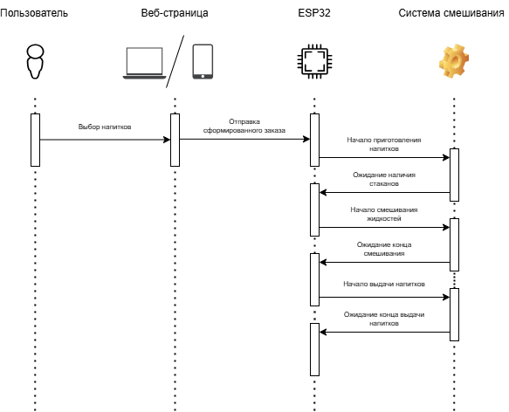

# 

## **Диаграмма пользовательского взаимодействия (Use case)**

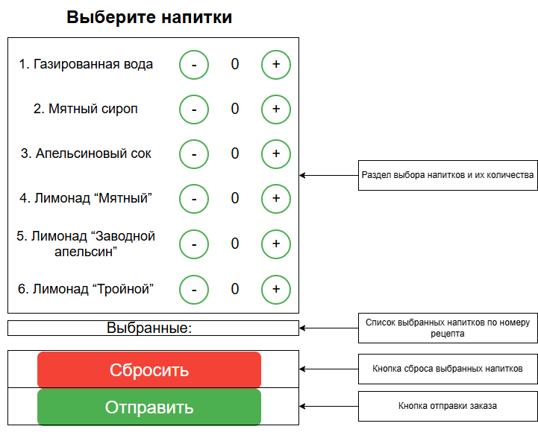



## **Диаграмма конечного автомата (State Machine)**

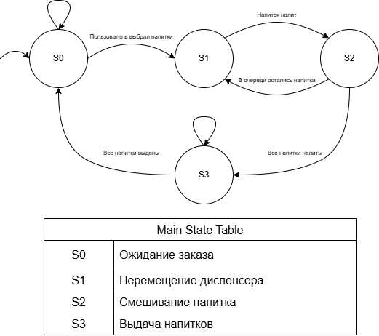



## 

## 

# 

## **Блок-схема алгоритма**

# 

# 

# 

# 

# 

# 

# 

# 

# **Заключение**

**Итоги проведенной работы**

В результате работы над проектом, было выполнено:

* Разработаны чертежи и 3д модели устройства
* Осуществлен подбор электронных компонентов
* Составлена электрическая схема
* Составлена таблица подключений
* Составлена диаграмма последовательности
* Составлена диаграмма конечного автомата
* Разработано ПО устройства
* Собрана масштабируемая модель проекта

Задачи, находящиеся в стадии выполнения:

* Тестирование мобильного приложения
* Отладка программного кода
* Тестирование устройства

**Выводы:**

Работа над проектом по разработке лимонадного аппарата позволила углубить знания в области автоматизации, механики и электротехники. В процессе проектирования и реализации каждого узла системы были развиты навыки, необходимые для создания, анализа и оптимизации технических решений.

Мы научились эффективно интегрировать различные компоненты, такие как серводвигатели, датчики и блоки питания, что способствовало созданию надежной и функциональной системы. Проект потребовал от нас внимательности, креативности и способности к решению сложных задач, что в свою очередь укрепило командный дух и навыки совместной работы.

В результате нашей работы было создано автоматизированное устройство, способное точно и быстро разливать лимонад, что полностью соответствует поставленным техническим требованиям. Этот проект стал важным шагом в нашем профессиональном развитии и открыл новые горизонты для будущих исследований и разработок в области автоматизации.

# **Список литературных источников**

1. Обучающие уроки и проекты для Arduino, ESP, Raspberry Pi. — Текст : электронный. — URL: <https://lesson.iarduino.ru> (Дата обращения: 28.10. 2024).
2. Как работать в Autodesk Inventor. — Текст : электронный. — URL: <https://programmydlyacompa.ru/autodesk-inventor-kak-rabotat-v-programme-novichku-poshagovo-sapr> (дата обращения: 28.10.2024).
3. Герберт Шилдт. С++ базовый курс. изд. Диалектика-Вильямс, - 2018 г. URL: <https://www.bsuir.by/m/12_100229_1_98220.pdf> (Дата обращения: 02.02.2025)
4. Как я учился программировать на С++. URL: [https://www.sites.google](https://www.sites.google.com/site/mql5cpp/home/razdel-12) (Дата обращения: 13.12.2024)
5. ​​Подключение и программирование шагового двигателя – инструкция URL:<https://smartep.ru/podklyuchenie-i-programmirovanie-shagovogo-dvigatelya-instruktsiya/> (Дата обращения: 13.12.2024)
6. Программное обеспечение для 3D-моделирования и конструирования от Autodesk URL: <https://www.autodesk.com/education/students> (дата обращения: 28.01.2025)

# Чертежи устройства ***Приложение А***

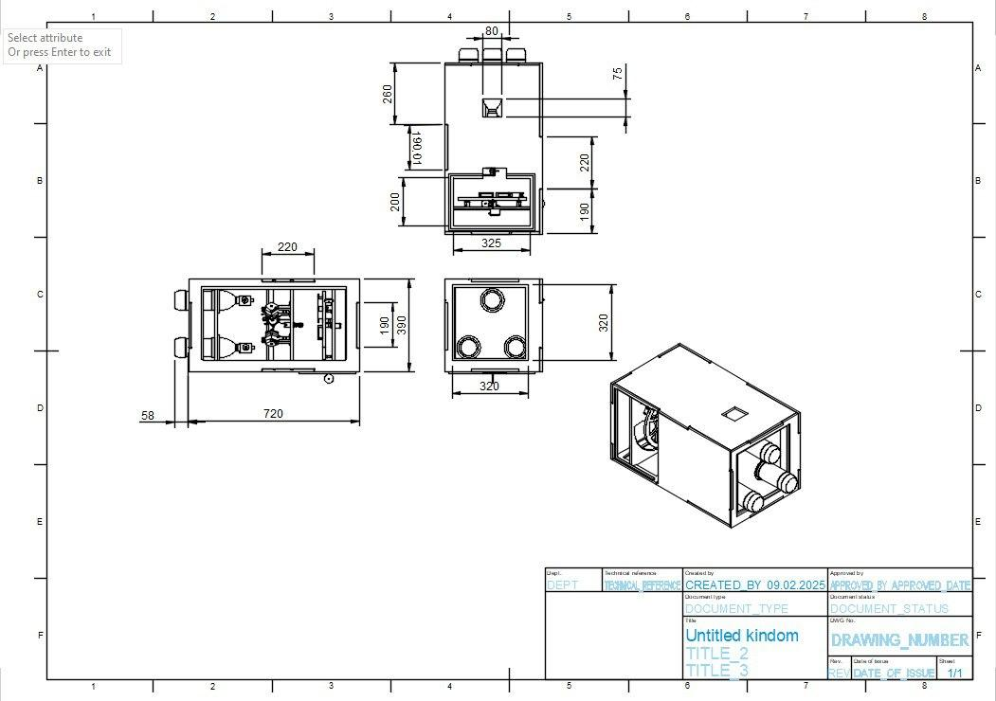

# ***Приложение Б***

QR-код на GitHub